Отчет 4 спринт.

Было проведено ревью тестов, созданных Саламатиной Маргаритой, группа 2 к требованию 6: List of launches in the autotests section"  (список запусков в разделе Автотесты)

Выполнены тесты на:

Тестируемый продукт: Test IT – Test Management System

Тестируемая версия: v.2.2.2-1b43f885

Было сделано:

1. Проанализированы тест-кейсы на соответствие требованию и на уровень покрытия этими тест-кейсами требования.
2. Тесты были прогнаны на тестовом стенде.
3. Была дана обратная связь автору тест-кейсов, высказаны замечания и дополнения к тестам, создана задача на урегулирования всех вопросов <http://89.208.223.215:8080/browse/IN-2265>
4. Все вопросы и замечания были решены, учтены и исправлены.

Маргарита Саламатина провела ревью тестов, созданных мной в 3 спринте:

<http://89.208.223.215:8080/browse/IN-2215>

Все вопросы были решены , исправлены тест-кейсы в соответствии с замечаниями и дополнениями.

Во второй части спринта была проведена работа по созданию тест-кейсов к требованиям к продуктуTest IT – Test Management Systemv.2.3.0-fb837be4

[TES-10957] [Я хочу указывать причину сбоя для нескольких результатов на тестовом запуске](https://testit-tms.atlassian.net/browse/TES-10957)

#85597 [2.[TES-10957][Колесникова]](https://testit.geekbrains.ru/browse/85597)

Распределение тестов по результатам

4

100

%

Успешен

0

0

%

Пропущен

0

0

%

В процессе

0

0

%

Ожидает

0

0

%

Заблокирован

0

0

%

Провален

Результаты прогонов тестов

|  |  |  |  |  |  |
| --- | --- | --- | --- | --- | --- |
| Тест | Конфигурация | Результат | | Тестировщик | |
| 10957 |  |  | |  | |
| [Кнопка "Указать причину" скрыта](https://testit.geekbrains.ru/browse/85327) | Any | | Успешен | | Tatyana Kolesnikova | |
| [Форма "Укажите причину" содержит элементы для выбора причины, добавления комментария, ссылок, вложений.](https://testit.geekbrains.ru/browse/85574) | Any | | Успешен | | Tatyana Kolesnikova | |
| [Массовое проставление причины](https://testit.geekbrains.ru/browse/85575) | Any | | Успешен | | Tatyana Kolesnikova | |
| [При массовом перепроставлении причины сбоя сохраняются все данные](https://testit.geekbrains.ru/browse/85596) | Any | | Успешен | | Tatyana Kolesnikova | |

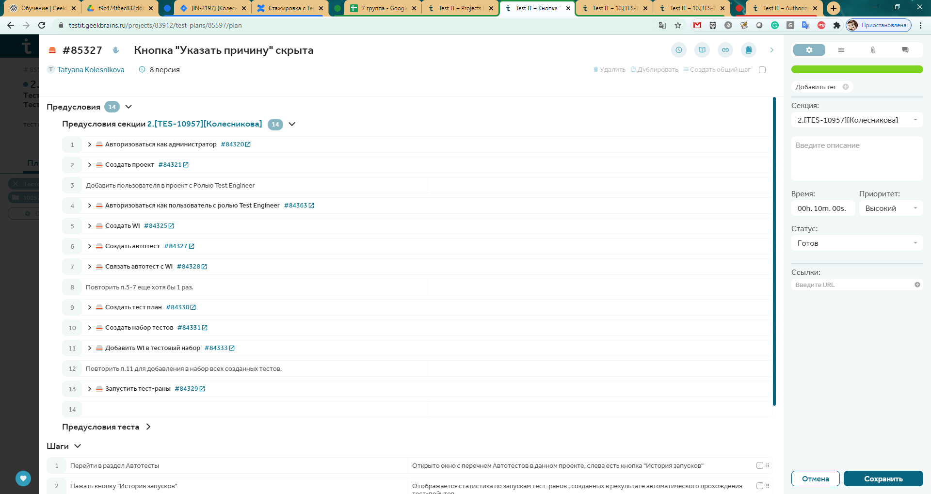Для каждого созданного тест-кейса были проработаны предусловия

[TES-7175] [Хочу массово проставлять результаты тест-поинтам](https://testit-tms.atlassian.net/browse/TES-7175)

#85598 [10.[TES-7175][Колесникова]](https://testit.geekbrains.ru/browse/85598)

Распределение тестов по результатам

6

100

%

Успешен

0

0

%

Пропущен

0

0

%

В процессе

0

0

%

Ожидает

0

0

%

Заблокирован

0

0

%

Провален

|  |  |  |  |  |  |  |  |
| --- | --- | --- | --- | --- | --- | --- | --- |
| Тест | Конфигурация | | Результат | | Тестировщик | | Дефект |
| 7175 |  | |  | |  | |  |
| [Окно с формой добавления результата (4 кнопки с результатами, комментарии, ссылки, вложения)](https://testit.geekbrains.ru/browse/85337) | | Any | | Успешен | | Tatyana Kolesnikova | | |
| [Кнопка "Простановка результат" скрыта](https://testit.geekbrains.ru/browse/85340) | | Any | | Успешен | | Tatyana Kolesnikova | | |
| [При массовом перепрохождении тестов сохраняются все данные](https://testit.geekbrains.ru/browse/85366) | | Any | | Успешен | | Tatyana Kolesnikova | | |
| [История результатов автоматических теста при массовом прохождение отмечено как ручное](https://testit.geekbrains.ru/browse/85368) | | Any | | Успешен | | Tatyana Kolesnikova | | |
| [Переход по ссылкам работает, атачи (если фото) отображают превью и скачиваются](https://testit.geekbrains.ru/browse/85573) | | Any | | Успешен | | Tatyana Kolesnikova | | |
| [Массовое проставление результата](https://testit.geekbrains.ru/browse/85576) | | Any | | Успешен | | Tatyana Kolesnikova | | |

Были проработаны общие шаги и предусловия для всей секции тестов по данному требованию и для каждого теста индивидуально.

